Урок № 49.
Вариант № 1 (критерии отметок: «5»- 9 верно, «4» - 8 верно, «3» -7 верно)
- Вычислите градусную меру угла АОВ, используя рисунок (угол СОВ – 140⁰, угол АОD-120⁰).
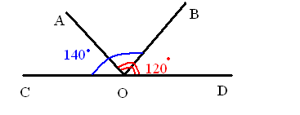
- Назовите основные фигуры на плоскости.
- Изобразите прямоугольный треугольник.
- Вычислите площадь квадрата со стороной 11 см.
- Вычислите градусную меру угла D треугольника АDС (см. рисунок)
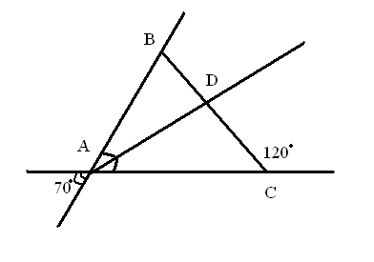
- Выразите в квадратных сантиметрах: 4 м².
- Изобразите односторонние углы 1 и 2.
- Вычислите периметр равнобедренного треугольника с основание 6 см и боковой стороной 5 см.
- Запишите формулу объема прямоугольного параллелепипеда.
- Как называется ось, которой принадлежит точка А(0;-6)?

Вариант № 2 (критерии отметок: «5»- 9 верно, «4» - 8 верно, «3» -7 верно)

- Вычислите градусную меру угла АОВ, используя рисунок (угол СОВ – 130⁰, угол АОD-110⁰).
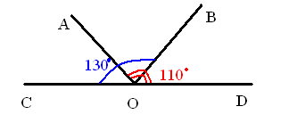
- Что изучает планиметрия?
- Изобразите равносторонний треугольник.
- Вычислите площадь квадрата со стороной 12 см.
- Вычислите градусную меру угла В треугольника АВС (см. рисунок)
- Выразите в квадратных дециметрах: 3 м².
- Изобразите накрест лежащие углы 1 и 2.
- Вычислите периметр равнобедренного треугольника с основание 5 см и боковой стороной 6 см.
- Запишите формулу объема куба.
- Как называется ось, которой принадлежит точка В(3;0)?

